附件3

**省基金项目年度执行情况报告**

**审核操作指引**

**审核项目年度执行情况报告**

菜单：**过程管理—绩效跟踪管理—执行情况报告管理**

**填报角色：二级部门管理员（如有）、单位管理员**

**操作：**

**（1）按照菜单路径进入项目年度执行情况报告审核界面后，在操作栏点击“审核”蓝色字体进行审核。**

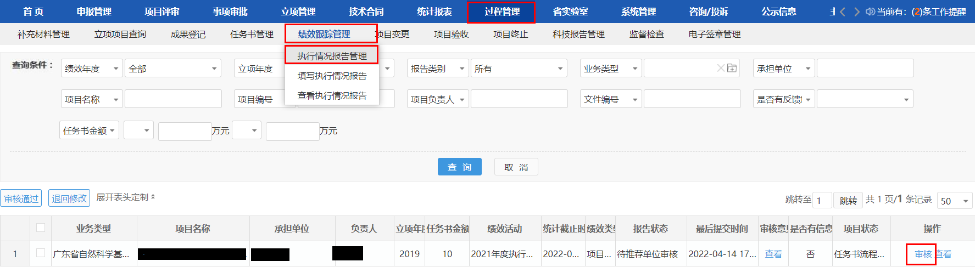

**（2）若需退回修改，请填写审核意见后点击“退回修改”按钮。若审核通过则点击“审核通过”按钮完成审核提交。**

